МИНИСТЕРСТВО НАУКИ И ВЫСШЕГО ОБРАЗОВАНИЯ
РОССИЙСКОЙ ФЕДЕРАЦИИ

ФЕДЕРАЛЬНОЕ ГОСУДАРСТВЕННОЕ БЮДЖЕТНОЕ
ОБРАЗОВАТЕЛЬНОЕ УЧРЕЖДЕНИЕ ВЫСШЕГО ОБРАЗОВАНИЯ
«ВОРОНЕЖСКИЙ ГОСУДАРСТВЕННЫЙ ТЕХНИЧЕСКИЙ
УНИВЕРСИТЕТ»
(ФГБОУ ВО «ВГТУ», ВГТУ)
Факультет информационных технологий и компьютерной безопасности
(факультет)
Кафедра Систем управления и информационных технологий в строительстве

КУРСОВОЙ ПРОЕКТ

по дисциплине: «Основы программирования и алгоритмизации» .
Тема: «Разработка программы анализа функций» .

Расчетно–пояснительная записка

Разработал студент Я.С. Еременко
Подпись, дата Инициалы, фамилия

Руководитель О.В. Курипта
Подпись, дата Инициалы, фамилия

Члены комиссии
Подпись, дата Инициалы, фамилия

Подпись, дата Инициалы, фамилия

Подпись, дата Инициалы, фамилия

Нормоконтролер О.В. Курипта
Подпись, дата Инициалы, фамилия

Защищена _________________ Оценка ________________________
дата

ВОРОНЕЖ
2025
МИНИСТЕРСТВО НАУКИ И ВЫСШЕГО ОБРАЗОВАНИЯ
РОССИЙСКОЙ ФЕДЕРАЦИИ

ФЕДЕРАЛЬНОЕ ГОСУДАРСТВЕННОЕ БЮДЖЕТНОЕ
ОБРАЗОВАТЕЛЬНОЕ УЧРЕЖДЕНИЕ ВЫСШЕГО ОБРАЗОВАНИЯ
«ВОРОНЕЖСКИЙ ГОСУДАРСТВЕННЫЙ ТЕХНИЧЕСКИЙ УНИВЕРСИТЕТ»
(ФГБОУ ВО «ВГТУ», ВГТУ)

Кафедра Систем управления и информационных технологий в строительстве

ЗАДАНИЕ
на курсовой проект

по дисциплине: «Основы программирования и алгоритмизации» .
Тема: «Разработка программы анализа функций» .
. .

Студент бИПТ–251 Еременко Ярослав Сергеевич .
Группа, фамилия, имя, отчество

Номер варианта. 6 .
Технические условия:. процессор: Intel Core i5–12450H 2.00 ГГц, ОС:Windows 11, ОЗУ: 16.00 ГБ .

Содержание и объем работы (графические работы, расчеты и прочее):. .
.36 стр., 22 иллюстр., 3 табл. .

Сроки выполнения этапов:. анализ и постановка задачи (01.10–15.10); разработка пошаговой детализации программы (16.10–10.11); реализация программы (11.11–01.12); тестирование программы (01.12–10.12); оформление пояснительной записки (02.12–12.12).

.
Срок защиты курсового проекта: .

Руководитель . О.В. Курипта .
Подпись, дата Инициалы, фамилия

Задание принял студент . Я.С. Еременко
Подпись, дата Инициалы, фамилия
Замечания руководителя

СОДЕРЖАНИЕ

ВВЕДЕНИЕ 5
1 Постановка задачи 6
2 Разработка программы 10
2.1 Функция main программы 10
2.2 Пользовательские функции 13
3 Тестирование программы 19
ЗАКЛЮЧЕНИЕ 25
СПИСОК ИСПОЛЬЗОВАННЫХ ИСТОЧНИКОВ 26
ПРИЛОЖЕНИЕ 27

ВВЕДЕНИЕ

Перед нами разработанная программа для табулирования функций. Она обладает значительной практической и образовательной актуальностью. Данная работа объединяет теоретические знания и позволяет закрепить практические навыки, полученные в ходе изучения курса «Основы программирования и алгоритмизации», и демонстрирует владение языком программирования Си на деле.
Основная цель работы – создание алгоритма и программной реализации на языке Си для анализа двух функций: монотонной Y(x), содержащей последовательность математических операций, и кусочной V(x), использующей многоальтернативное ветвление:
В рамках работы требуется решить следующие задачи:
- Анализировать математические зависимости Y(x) и V(x), включая монотонную и кусочную функции, а также определить области их корректного вычисления;
- Построить определенную структуру интерфейса и алгоритм программы;
- Реализовать два отдельных программных модуля для вычисления значений функций Y(x) и V(x);
- Создать пользовательский интерфейс, позволяющий выбирать функцию, задавать начальную и конечную точки интервала, шаг табуляции и режим работы программы;
- Обеспечить вывод результатов вычислений в табличной форме и реализовать режим вычисления значения функции в заданной точке с обработкой возможных ошибок;
- Реализовать построение графиков функций в символьном виде в консольном окне с отображением осей координат.

1 Постановка задачи

Заданы две функции Y(x) и V(x), которые необходимо реализовать.
$Y\left(x\right)=e^{x }+5+ \cos{(0,001x)}$ (1.1)
V$\left(x\right)=\left\{\begin{aligned}\sin{(2.3x-1)} при x>2.5 \\ 1-3\ln\left|1-x\right| при 0≤x≤2.5 \\ 2-x при x<0\end{aligned}\right.$ (1.2)
где e –экспонента значения.

Математическая функция Y(x) – гладкая, монотонно возрастающая функция. График монотонной функции изображен на рисунке 1.1. Таким образом, данные, которые представлены в таблице 1.1, будут использованы в качестве контрольного примера работы программы. Минимальное значение – (1), максимальное значение – (9), шаг табуляции – (1).

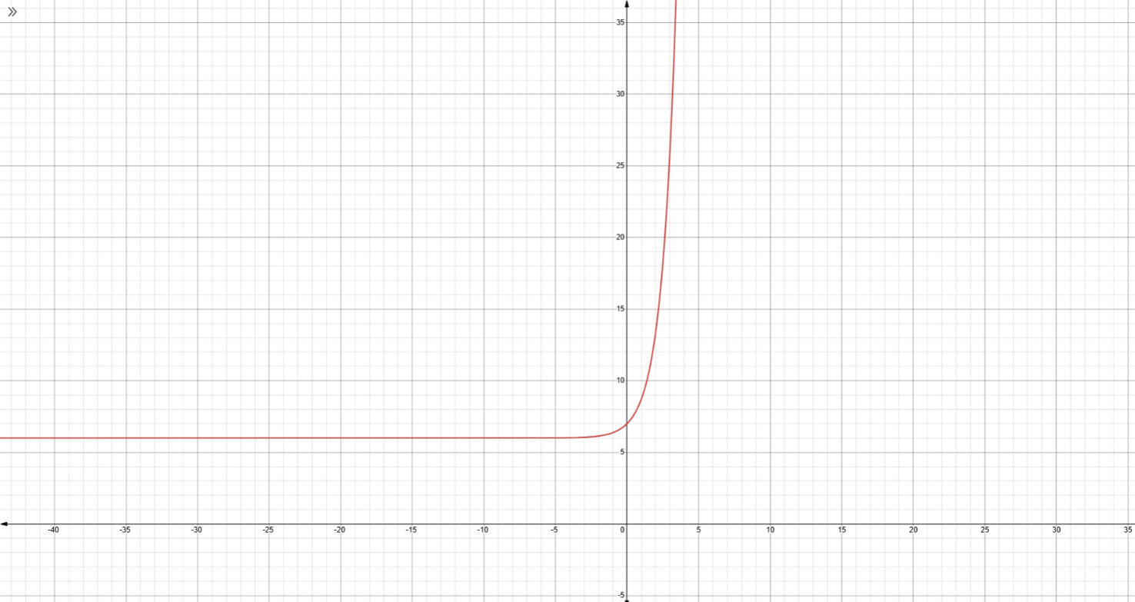
Рисунок 1.1 – График функции Y(x)

Таблица 1.1 – Таблица значений функции Y(x)
х | 1,00 | 2,00 | 3,00 | 4,00 | 5,00 | 6,00 | 7,00 | 8,00 | 9,00
$$Y\left(x\right)$$ | 8,72 | 13,39 | 26,09 | 60,60 | 154,41 | 409,43 | 1102,63 | 2986,96 | 8109,08

График функции V(x) –это кусочная функция с множественными разрывами и различным поведением на разных интервалах. Он состоит из трёх разнотипных участков: линейного роста при x < 0, логарифмического разрыва при 0 ≤ x ≤ 2.5 с вертикальной асимптотой в x = 1, и колебаний синуса при x > 2.5. При x < 0 функция принимает вид, представленный на рисунке 1.2. Таким образом, данные, которые представлены в таблице 1.2, будут использованы в качестве контрольного примера работы программы. Минимальное значение – (–3), максимальное значение – (3), шаг табуляции (1).

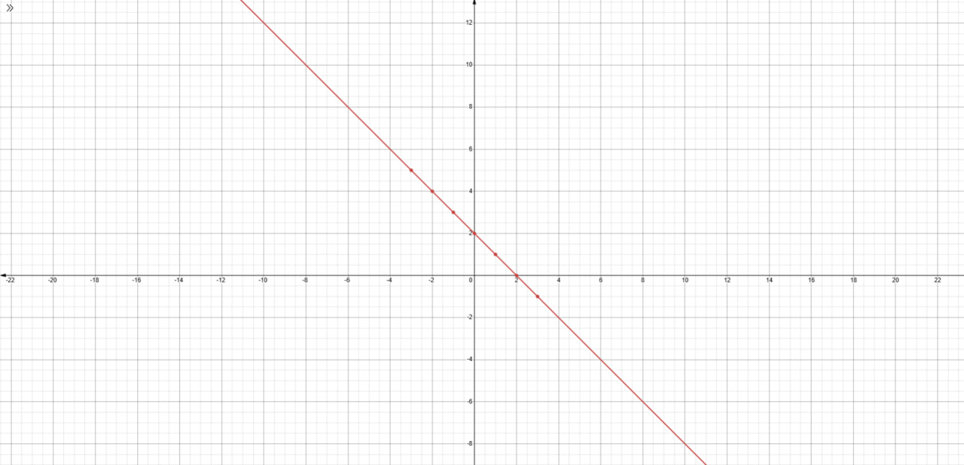
Рисунок 1.2 – График V(x) при x < 0

График функции V(x) при 0 ≤ x ≤ 2.5 показан на рисунке 1.3.

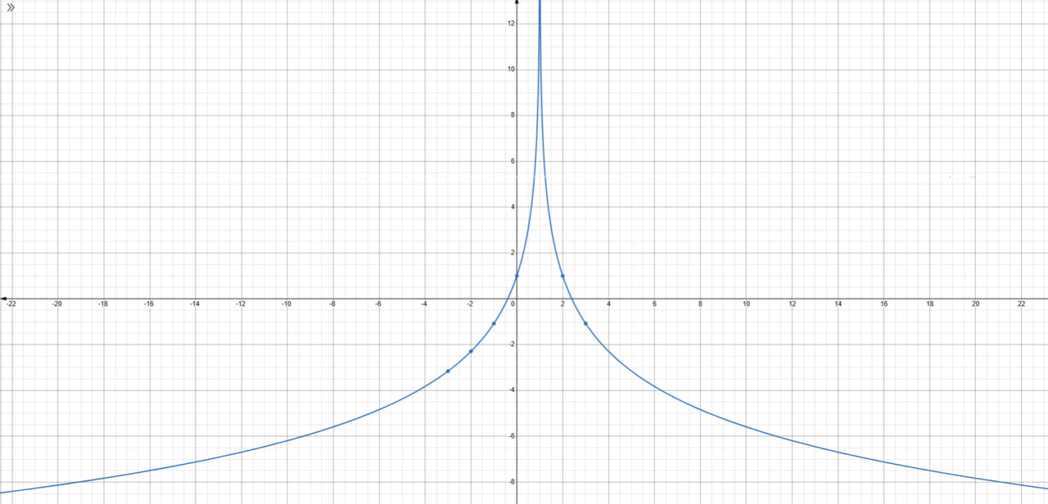
Рисунок 1.3 – График V(x) при 0 ≤ x ≤ 2.5

График функции V(x) при x > 2.5 показан на рисунке 1.4.

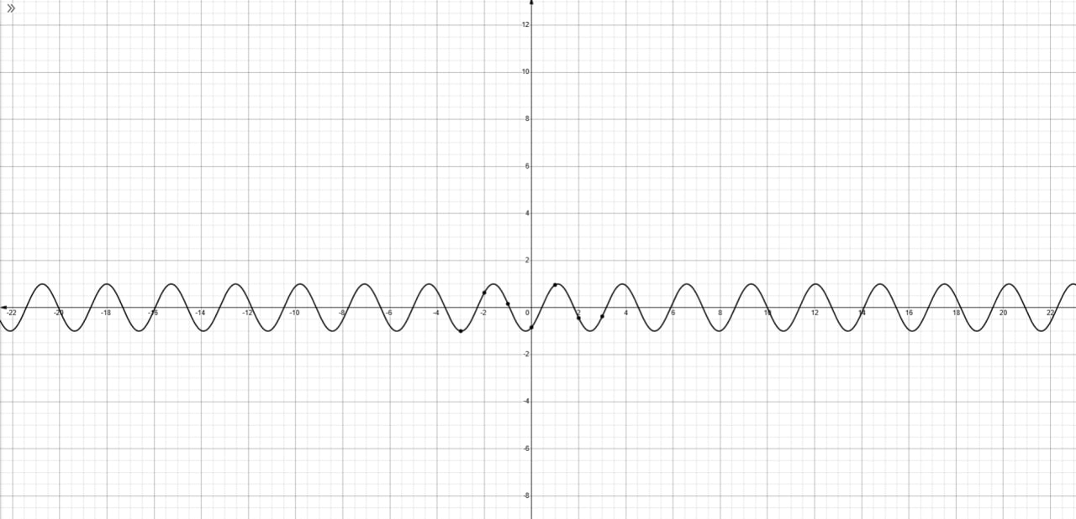
Рисунок 1.4 – График V(x) при x > 2.5

Полный график функции V(x) показан на рисунке 1.5.

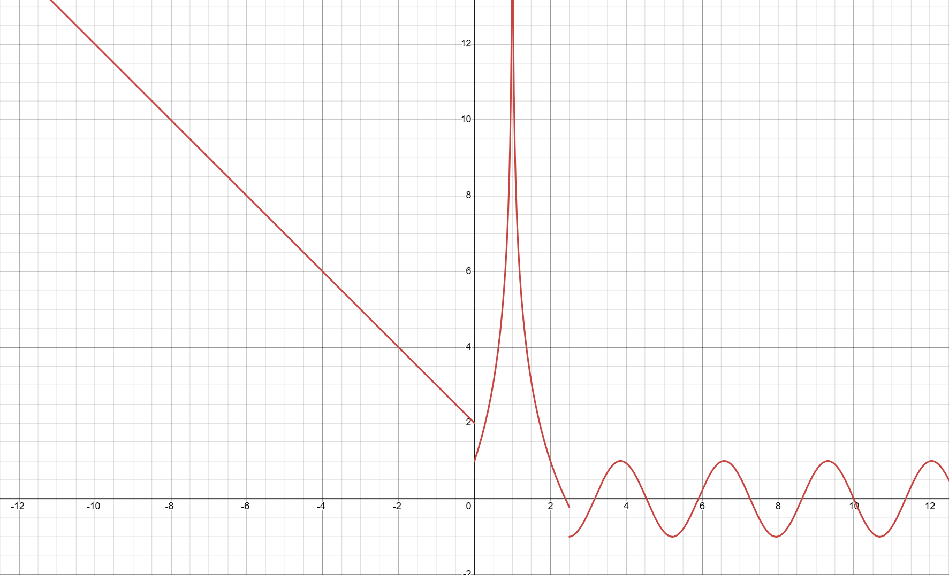
Рисунок 1.5 – График функции V(x)

Таблица 1.2 – Таблица значений функции V(x)
x | –3,00 | –2,00 | –1,00 | 0,00 | 1,00 | 2,00 | 3,00
V(x) | 5,00 | 4,00 | 3,00 | 1,00 | inf | 1,00 | –0,37

2 Разработка программы

2.1 Функция main программы

Разрабатываемая программа предназначена для табулирования математических функций – то есть вычисления значений функций в заданном диапазоне с определенным шагом, содержащейся в текстовом файле. Функция main() выполняет роль точки входа в программу и обеспечивает взаимодействие с пользователем через консольный интерфейс.
Основная логика программы построена на принципе вложенных циклов с использованием главного цикла do-while и оператора выбора switch–case. Структура интерфейса последовательно предлагает пользователю выбрать одну из трех операций (табулирование, вычисление значения, построение графика) для одной из двух предопределенных математических функций. Также в программе используются следующие управляющие переменные:
- vybor – выбор операции в главном меню (1-4);
- vybor_func – выбор математической функции (Y(x) или V(x));
- flag_func – флаг корректного выбора функции в меню программы (0 – ошибка, 1 – корректный выбор);
- shag, nachalo, konec, x – параметры для вычислений.
Логика работы функции main() реализована следующим образом:
- Инициализация программы:
  - Установка русской локали для корректного отображения текста;
  - Вывод информационного заголовка с данными о курсовом проекте, исполнителе и руководителе.
- Главный цикл операций:
  - Программа входит в цикл do-while, который продолжается до тех пор, пока пользователь не выберет пункт «Выйти из программы»;
  - На каждой итерации цикла выводится список доступных функций Y(x) и V(x) с их формулами, а затем – меню операций;
  - В зависимости от выбора пользователя (vybor) выполняется соответствующая ветвь оператора switch-case:
- Табулирование функции (vybor=1): запрашивается выбор функции, начальная и конечная точки интервала, шаг табуляции. После успешной проверки вызывается функция Funktsiya();
- Вычисление значения (vybor=2): запрашивается выбор функции и конкретное значение аргумента x. После проверки ввода вызывается функция Znachenie();
- Построение графика (vybor=3): запрашивается выбор функции и границы интервала для визуализации. После проверки корректности границ вызывается функция Grafik();
- Выход из программы (vybor=4): Цикл прерывается, программа переходит к завершающей стадии.
  - Для выбора конкретной математической функции Y(x) или V(x) используется вспомогательная функция vybor_funktsii(), которая возвращает указатель на соответствующую вычислительную функцию.
- Завершение работы:
  - После выхода из главного цикла программа выводит сообщение о завершении и ожидает нажатия клавиши пользователем перед закрытием окна консоли (используются getchar() и system("pause")).
Особенностью реализации является многоуровневая обработка ошибок ввода пользователя. Принцип программирования соблюден за счет вынесения всех основных операций в отдельные функции: Funktsiya(), Znachenie(), Grafik(), а также самих математических функций Y() и V(). Функция V(x) реализована кусочно-заданной.
Блок–схема алгоритма работы функции main() представлена на рисунке 2.1.
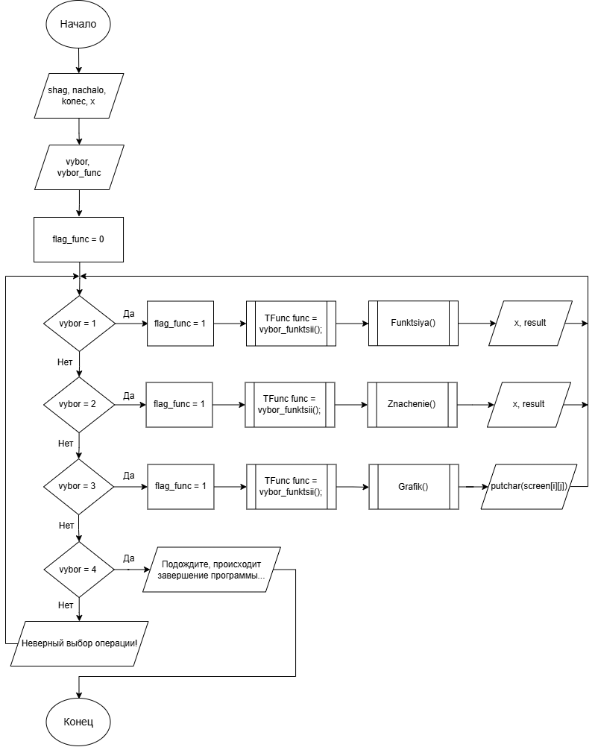
Рисунок 2.1 – Блок-схема main

2.2 Пользовательские функции

В этой части приводится подробное описание всех функций, написанных в процессе работы над проектом. У каждой функции есть своя конкретная задача, и все они вместе образуют целостную программу.
В таблице 2.1 описаны основные пользовательские функции, которые включают в себя назначение, параметры и примечание.

Таблица 2.1 – Описание пользовательских функций
Наименование | Назначение | Параметры | Примечание
double Y(double) | Вычисление значения функции Y(x) | double x – значение аргумента | Вычисляет функцию: e^{x} + 5 + cos(0,001x)
double V(double) | Вычисление значения функции V(x) | double x – значение аргумента | Вычисляет кусочно–заданную функцию: для x > 2.5 возвращает sin(2.3x – 1), для 0 ≤ x ≤ 2.5 возвращает 1 – 3ln(|1 – x|), для x < 0 возвращает 2 – x
Funktsiya(Tfunc, double, double, double) | Табулирование функции на интервале | Tfunc f – указатель на функцию, double shag – шаг, double nachalo – начало интервала, double konec – конец интервала | Вычисляет значения функции от начальной до конечной точки с заданным шагом в виде таблицы. Форматированный вывод с двумя знаками после запятой. Возвращает void
Znachenie(Tfunc, double) | Вычисление значения функции в заданной точке | Tfunc f – указатель на функцию, double x – значение аргумента | Выводит значение выбранной функции для заданного x. Формат вывода: значение с шестью знаками после запятой по умолчанию. Возвращает void
Продолжение таблицы 2.1
Grafik(Tfunc, double, double) | Построение графика функции в псевдографическом режиме | Tfunc f – указатель на функцию, double x0 – начало интервала, double x1 – конец интервала | Строит график функции в консоли размером 100×200 символов. Отображает систему координат с осями X и Y, помеченными символами "+" для начала координат, "–" для оси X, "|" для оси Y и "*" для точек графика. Возвращает void
vybor_funktsii | Выбор математической функции | int vybor_func – номер выбранной функции (1 для Y(x), 2 для V(x)) | Возвращает указатель на выбранную функцию. При неверном выборе возвращает Y по умолчанию.

Функция double Y(double x) считывает выражение Y(x) = e^{x} + 5 + cos(0,001x). Данная функция содержит в себе экспоненциальную и тригонометрическую функции. Блок–схема функции показана на рисунке 2.2.

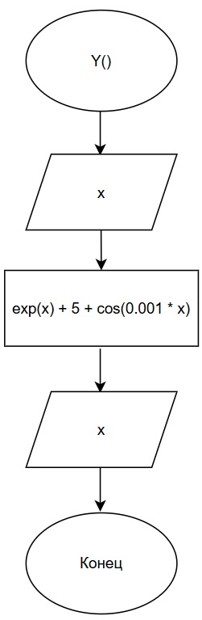
Рисунок 2.2 – Блок-схема Y
Функция double V(double x) – это кусочно–заданная функция, которая имеет три различных выражения в зависимости от x:
При x > 2.5 она возвращает sin(2.3x – 1)
При 0 ≤ x ≤ 2.5 она возвращает 1 – 3 ln|1 – x|
При x < 0 она возвращает 2 – x
Блок–схема функции показана на рисунке 2.3.

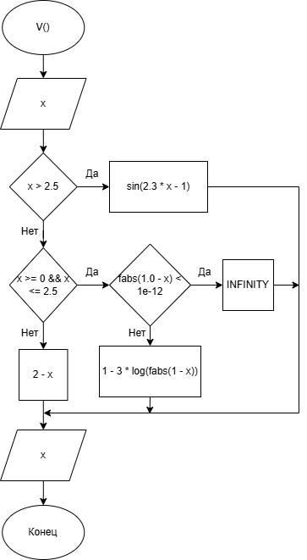
Рисунок 2.3 – Блок-схема V

Функция Funktsiya(Tfunc f, double shag, double nachalo, double konec) принимает указатель на функцию как параметр. Выполняет табулирование математической функции на заданном интервале. Выводит таблицу с заголовком, а также вычисляет значения функции от начальной до конечной точки с заданным шагом. Блок–схема функции показана на рисунке 2.4.

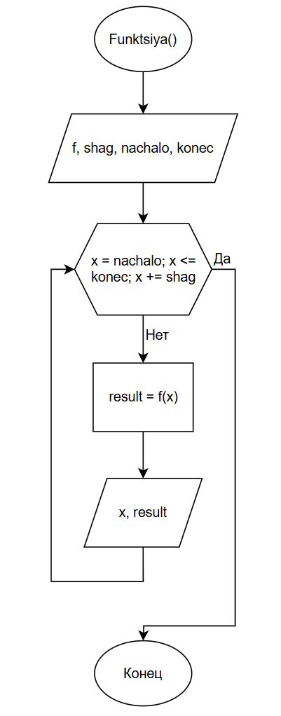
Рисунок 2.4 – Блок-схема Funktsiya

Функция Znachenie(Tfunc f, double x) вычисляет значение выбранной математической функции в конкретной точке. Функция принимает два параметра: указатель на математическую функцию и значение аргумента x, для которого необходимо выполнить вычисление. Блок-схема функции представлена на рисунке 2.5.

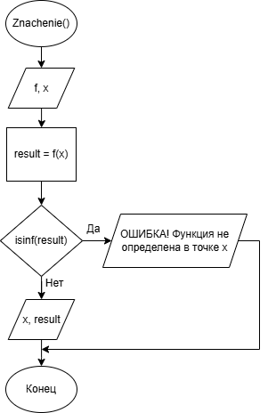
Рисунок 2.5 – Блок-схема Znachenie
Функция TFunc vybor_funktsii(int vybor_func) возвращает указатель на выбранную математическую функцию (Y или V) исходя из переданного ей целочисленного параметра выбора. Она используется для переключения между двумя доступными функциями внутри основной программы. Блок-схема функции представлена на рисунке 2.6.

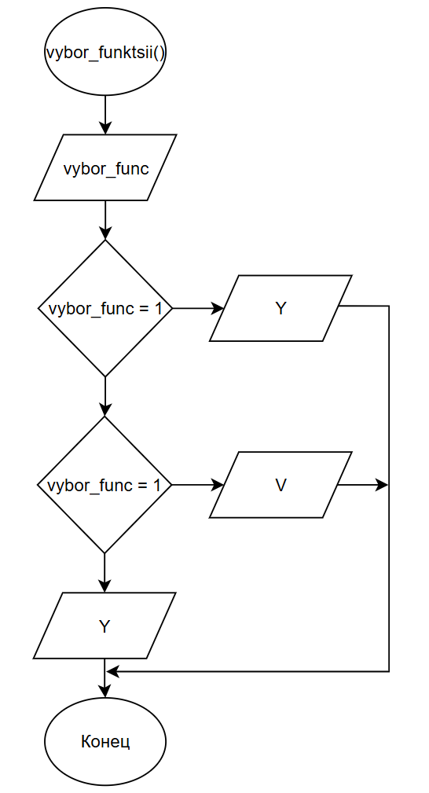
Рисунок 2.6 – Блок-схема vybor_funktsii

Функция Grafik(Tfunc f, double x0, double x1) изображает построение графика математической функции в режиме консоли. Использует двумерный массив screen[100][150] для представления экрана. Рассчитывает масштабы по осям: hx – шаг по X, hy – шаг по Y. Функция принимает три параметра: указатель на математическую функцию, начальную и конечную точки интервала отображения. Блок-схема функции представлена на рисунке 2.7.
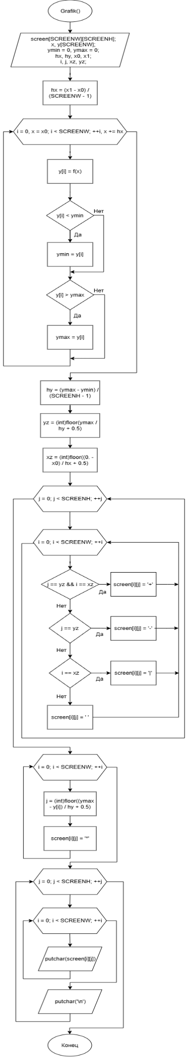
Рисунок 2.7 – Блок-схема Grafik

3 Тестирование программы

Запуск программы сопровождается появлением главного меню, где пользователю демонстрируется приветственное сообщение с названием проекта и именем разработчика, представленное на рис. 3.1.

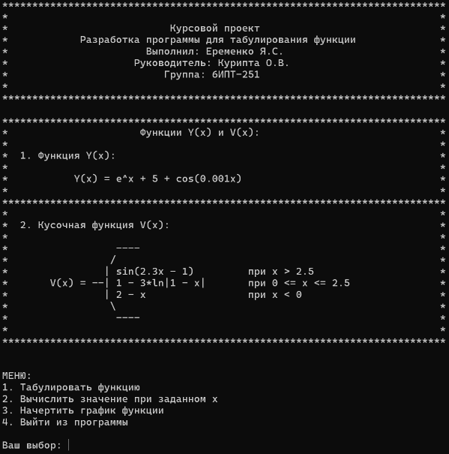
Рисунок 3.1 – Диалоговое окно

После ознакомления с диалоговым окном и при выборе операции пользователю показано окно с выбором определённой математической функции. Меню выбора представлено на рисунке 3.2.

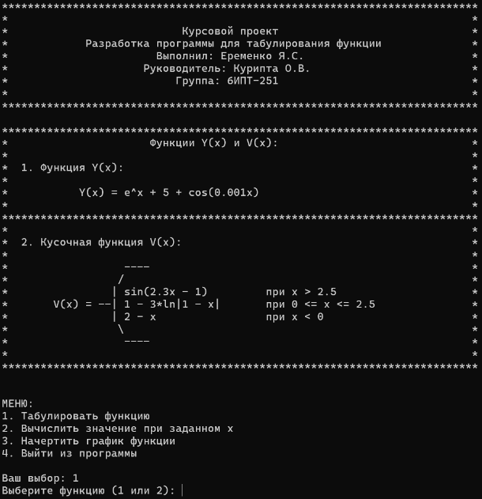
Рисунок 3.2 – Меню выбора определённой математической функции
Тестирование табулирования функций проводится с использованием параметров, представленных в таблицах 1.1 и 1.2. В функции Y(x) интервал изменения аргумента начинается с единицы, заканчивается на девятке, а шаг изменяется с единичным интервалом, а в V(x) – начинается с минус тройки, заканчивается на тройке, а шаг также измеряется с единичным интервалом. Результаты расчётов отражены на рисунках 3.3 и 3.4.

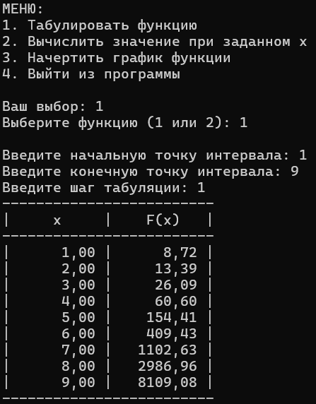
Рисунок 3.3. – Табулирование значения функции Y(x)

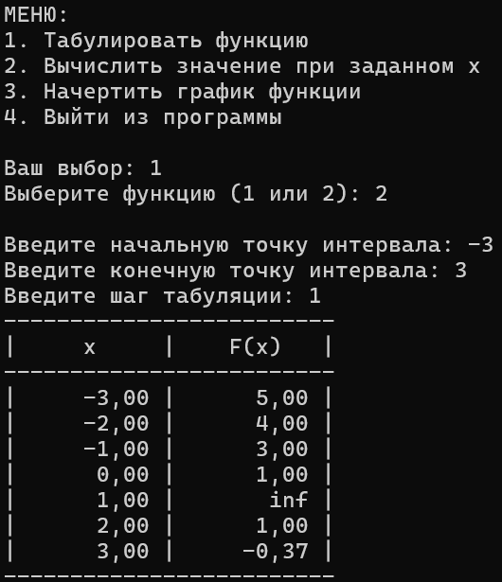
Рисунок 3.4. – Табулирование значения функции V(x)
Проверка правильности вычислений значений функций осуществляется аналогично путем ввода тестовых данных, представленных в таблицах 1.1 и 1.2. Для иллюстрации процесса на рисунках 3.5 и 3.6 используются начальные значения из этих таблиц.

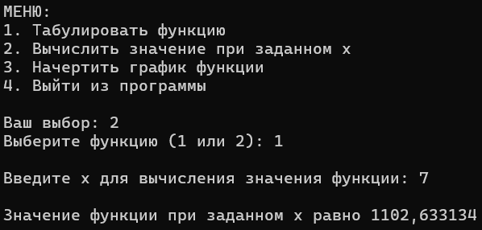
Рисунок 3.5. – Вычисление значения Y(x) при x = 7

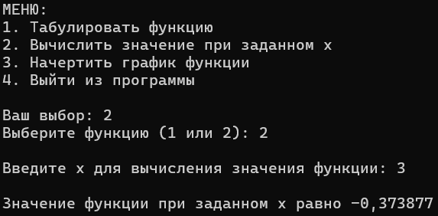
Рисунок 3.6. – Вычисление значения V(x) при x = 3

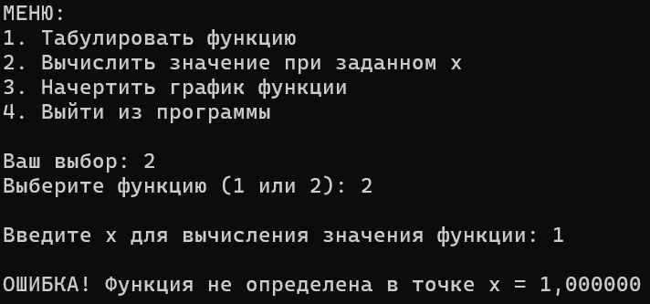
Рисунок 3.7 – Вычисление значения V(x) в неопределенной точке х = 1

Также производится проверка визуализации графиков функций с различными границами интервалов на рисунках 3.8 и 3.9.
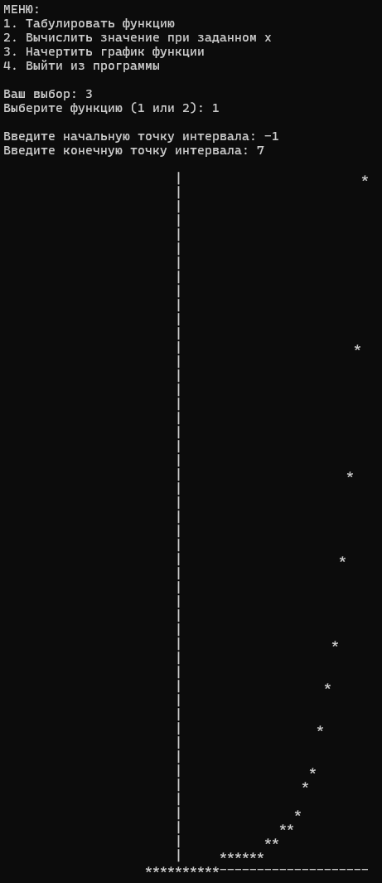
Рисунок 3.8 – График Y(x)
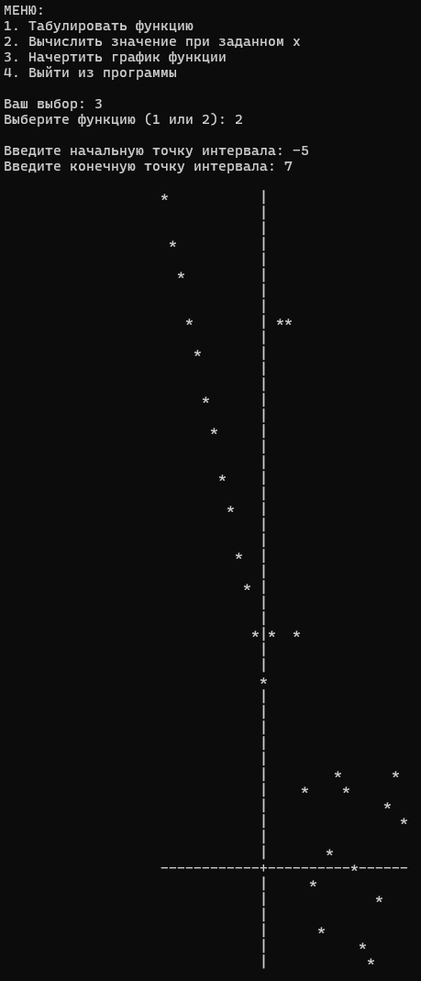
Рисунок 3.9 – График V(x)
После реализации всех операций, пользователь может выйти из главного цикла и завершить программу на рисунке 3.10.

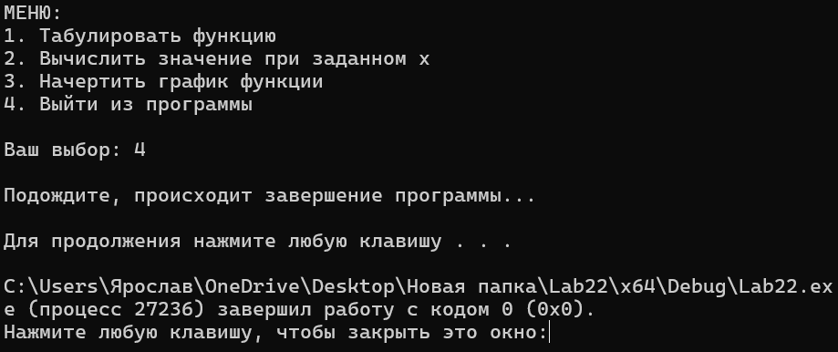
Рисунок 3.10 – Завершение программы

ЗАКЛЮЧЕНИЕ

В ходе выполнения курсовой была разработана консольная программа на языке Си, ориентированная на решение задач табулирования и анализа математических функций. Реализована работа с двумя различными по структуре зависимостями: монотонно возрастающей функцией Y(x) и кусочно-заданной функцией V(x), обладающей разрывами и различным поведением на отдельных интервалах. Это позволило на практике отработать применение условных операторов, циклов, стандартных математических функций и указателей на функции.
Программа имеет логически выстроенную структуру и модульную организацию, при которой каждая функция отвечает за отдельный этап вычислений или взаимодействия с пользователем. Реализован текстовый интерфейс с меню, обеспечивающий выбор режима работы, задание параметров интервала и шага табуляции. Предусмотрена обработка некорректного ввода и особых случаев, связанных с областью определения функций, что повышает устойчивость программы.
Отдельное внимание уделено визуализации результатов. Табличный вывод и построение графиков в псевдографическом виде позволяют наглядно оценить поведение функций и проверить корректность вычислений. Проведённое тестирование с контрольными значениями подтвердило правильность работы всех режимов программы. В итоге реализовали все цели и выполнили все поставленные задачи. Данная курсовая работа демонстрирует практическое применение языка Си для решения вычислительных задач, формирует навыки алгоритмического мышления и закрепляет основы структурного программирования.

СПИСОК ИСПОЛЬЗОВАННЫХ ИСТОЧНИКОВ

- Давыдов, В. Г. Программирование и основы алгоритмизации : учеб. пособие : монография – Текст: электронный / В. Г. Давыдов. – Москва: КНОРУС, 2023. – 320 с.
- Тарасов, В. Б. Основы программирования и алгоритмизации : учеб. пособие для вузов : монография – Текст: электронный / В. Б. Тарасов. – Москва: Юрайт, 2024. – 256 с.
- Шилдт, Г. C. Полное руководство по языку программирования C : монография – Текст: электронный / Г. Шилдт. – Москва: Диалектика, 2022. – 832 с.
- Керниган, Б. У. Язык программирования C : монография – Текст: электронный / Б. У. Керниган, Д. М. Ритчи. – 2-е изд. – Москва. 2021. – 288 с.
- Филиппов, В. А. Алгоритмизация и программирование : учеб. пособие для технических вузов : монография – Текст: электронный / В. А. Филиппов. – Москва: ИНФРА-М, 2022. – 304 с.
- Седжвик, Р. Алгоритмы на C : фундаментальные алгоритмы и структуры данных : монография – Текст: электронный / Р. Седжвик. – Москва: Вильямс, 2021. – 688 с.
- Хорстманн, К. Алгоритмы и структуры данных : учеб. пособие : монография – Текст: электронный / К. Хорстманн. – Санкт-Петербург: БХВ-Петербург, 2023. – 512 с.
- Кнут, Д. Э. Искусство программирования. Том 1 : Основные алгоритмы : монография – Текст: электронный / Д. Э. Кнут. – 4-е изд. – Москва: Вильямс, 2022. – 720 с.
- Липаев, В. В. Качество и надёжность программных средств : монография – Текст: электронный / В. В. Липаев. – Москва: Радио и связь, 2020. – 352 с.
- Глушаков, С. В. Программирование на языке C : учеб. пособие : монография – Текст: электронный / С. В. Глушаков. – Москва. 2021. – 336 с.

ПРИЛОЖЕНИЕ

#include <stdio.h>
#include <locale.h>
#include <math.h>
#include <stdlib.h>
#define SCREENW 100
#define SCREENH 150

// Объявление типа указателя на функцию
typedef double (*TFunc) (double);

// Объявление прототипов функций
double Y(double);
double V(double);
void Funktsiya(TFunc, double, double, double);
void Znachenie(TFunc, double);
void Grafik(TFunc, double, double);
TFunc vybor_funktsii(int);

int main()
{
double shag, nachalo, konec, x;
int vybor, vybor_func;
int flag_func = 0;

setlocale(LC_ALL, "RUS");

printf("**************************************************************************\n");
printf("* *\n");
printf("* Курсовой проект *\n");
printf("* Разработка программы для табулирования функции *\n");
printf("* Выполнил: Еременко Я.С. *\n");
printf("* Руководитель: Курипта О.В. *\n");
printf("* Группа: 6ИПТ-251 *\n");
printf("* *\n");
printf("**************************************************************************\n");
printf("\n");
printf("**************************************************************************\n");
printf("* Функции Y(x) и V(x): *\n");
printf("* *\n");
printf("* 1. Функция Y(x): *\n");
printf("* *\n");
printf("* Y(x) = e^x + 5 + cos(0.001x) *\n");
printf("* *\n");
printf("**************************************************************************\n");
printf("* *\n");
printf("* 2. Кусочная функция V(x): *\n");
printf("* *\n");
printf("* ---- *\n");
printf("* / *\n");
printf("* | sin(2.3x - 1) при x > 2.5 *\n");
printf("* V(x) = --| 1 - 3*ln|1 - x| при 0 <= x <= 2.5 *\n");
printf("* | 2 - x при x < 0 *\n");
printf("* \\ *\n");
printf("* ---- *\n");
printf("* *\n");
printf("**************************************************************************\n");
printf("\n");

do
{
printf("\nМЕНЮ:\n");
printf("1. Табулировать функцию\n");
printf("2. Вычислить значение при заданном x\n");
printf("3. Начертить график функции\n");
printf("4. Выйти из программы\n\n");
printf("Ваш выбор: ");
scanf("%d", &vybor);

switch (vybor)
{
case 1:
{
flag_func = 0;
printf("Выберите функцию (1 или 2): ");
scanf("%d", &vybor_func);

if (vybor_func != 1 && vybor_func != 2)
{
printf("\nОшибка: неверный выбор функции! Доступны только 1 или 2.\n");
break;
}
flag_func = 1;

printf("\nВведите начальную точку интервала: ");
if (scanf("%lf", &nachalo) != 1)
{
printf("\nОшибка: некорректный ввод начальной точки!\n");
return 1;
}

printf("Введите конечную точку интервала: ");
if (scanf("%lf", &konec) != 1)
{
printf("\nОшибка: некорректный ввод конечной точки!\n");
return 1;
}

printf("Введите шаг табуляции: ");
if (scanf("%lf", &shag) != 1)
{
printf("\nОшибка: некорректный ввод шага!\n");
return 1;
}

if (nachalo >= konec)
{
printf("\nОшибка: начальная точка должна быть меньше конечной!\n");
return 1;
}

if (shag <= 0 || shag > (konec - nachalo))
{
printf("\nОшибка: шаг должен быть положительным и меньше длины интервала!\n");
return 1;
}

TFunc func = vybor_funktsii(vybor_func);
Funktsiya(func, shag, nachalo, konec);
break;
}

case 2:
{
flag_func = 0;
printf("Выберите функцию (1 или 2): ");
scanf("%d", &vybor_func);

if (vybor_func != 1 && vybor_func != 2)
{
printf("\nОшибка: неверный выбор функции! Доступны только 1 или 2.\n");
break;
}
flag_func = 1;

printf("\nВведите x для вычисления значения функции: ");
if (scanf("%lf", &x) != 1)
{
printf("\nОшибка: некорректный ввод значения x!\n");
return 1;
}

TFunc func = vybor_funktsii(vybor_func);
Znachenie(func, x);
break;
}

case 3:
{
flag_func = 0;
printf("Выберите функцию (1 или 2): ");
scanf("%d", &vybor_func);

if (vybor_func != 1 && vybor_func != 2)
{
printf("\nОшибка: неверный выбор функции! Доступны только 1 или 2.\n");
break;
}
flag_func = 1;

printf("\nВведите начальную точку интервала: ");
if (scanf("%lf", &nachalo) != 1)
{
printf("\nОшибка: некорректный ввод начальной точки!\n");
return 1;
}

printf("Введите конечную точку интервала: ");
if (scanf("%lf", &konec) != 1)
{
printf("\nОшибка: некорректный ввод конечной точки!\n");
return 1;
}

if (nachalo >= konec)
{
printf("\nОшибка: начальная точка должна быть меньше конечной!\n");
return 1;
}

TFunc func = vybor_funktsii(vybor_func);
printf("\n");
Grafik(func, nachalo, konec);
break;
}

case 4:
printf("\nПодождите, происходит завершение программы...\n");
break;

default:
printf("\nНеверный выбор операции!\n");
}
}
while (vybor != 4);

printf("\n");
getchar();
system("pause");
return 0;
}

//---------------------------------------------------------
TFunc vybor_funktsii(int vybor_func)
{
switch (vybor_func)
{
case 1:
return Y;
case 2:
return V;
default:
return Y;
}
}

//---------------------------------------------------------
double Y(double x)
{
return exp(x) + 5 + cos(0.001 * x);
}

//---------------------------------------------------------
double V(double x)
{
if (x > 2.5)
{
return sin(2.3 * x - 1);
}
else if (x >= 0 && x <= 2.5)
{
if (fabs(1.0 - x) < 1e-12)
{
return INFINITY;
}
return 1 - 3 * log(fabs(1 - x));
}
else // x < 0
{
return 2 - x;
}
}

//---------------------------------------------------------
void Funktsiya(TFunc f, double shag, double nachalo, double konec)
{
printf("-------------------------\n");
printf("| x | F(x) |\n");
printf("-------------------------\n");

for (double x = nachalo; x <= konec; x += shag)
{
double result = f(x);
printf("| %9.2f | %9.2f |\n", x, result);
}

printf("-------------------------\n");
}

//---------------------------------------------------------
void Znachenie(TFunc f, double x)
{
double result = f(x);

if (isinf(result))
{
printf("\nОШИБКА! Функция не определена в точке x = %lf\n", x);
}
else
{
printf("\nЗначение функции при x = %lf равно %lf\n", x, result);
}
}

//---------------------------------------------------------
void Grafik(TFunc f, double x0, double x1)
{
char screen[SCREENW][SCREENH];
double x, y[SCREENW];
double ymin = 0, ymax = 0;
double hx, hy;
int i, j;
int xz, yz;
hx = (x1 - x0) / (SCREENW - 1);

for (i = 0, x = x0; i < SCREENW; ++i, x += hx)
{
y[i] = f(x);
if (y[i] < ymin)
ymin = y[i];
if (y[i] > ymax)
ymax = y[i];
}

hy = (ymax - ymin) / (SCREENH - 1);
yz = (int)floor(ymax / hy + 0.5);
xz = (int)floor((0. - x0) / hx + 0.5);

for (j = 0; j < SCREENH; ++j)
{
for (i = 0; i < SCREENW; ++i)
{
if (j == yz && i == xz)
screen[i][j] = '+';
else if (j == yz)
screen[i][j] = '-';
else if (i == xz)
screen[i][j] = '|';
else
screen[i][j] = ' ';
}
}

for (i = 0; i < SCREENW; ++i)
{
j = (int)floor((ymax - y[i]) / hy + 0.5);
screen[i][j] = '*';
}

for (j = 0; j < SCREENH; ++j)
{
printf(" ");
for (i = 0; i < SCREENW; ++i)
putchar(screen[i][j]);
putchar('\n');
}
}

